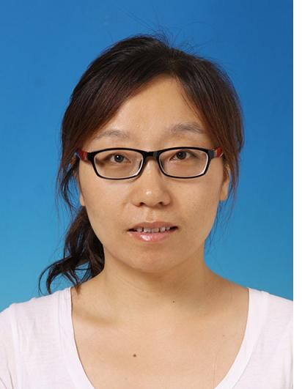
张丽，女， 硕士生导师农艺与种业领域，经济林培育方向
◆教育背景
1999．9—2003．7，河北农业大学，园艺专业，学士
2003．9—2006．7，河北农业大学，果树学专业，硕士
2011．9—2015．7，中国林业科学研究院，森林培育专业，博士
◆工作经历
2006年7月毕业于河北农业大学，于河北北方学院生理生化教研室从事教学和科研工作至今。其间赴北京学习和培训。
2019年评为硕士生导师
◆教学情况及荣誉称号
承担课程（本科、硕士）：
本科：
基础生物化学，课程负责人之一。
植物生理学、种子生理学、植物学、作物栽培生理等
硕士：
种子工程技术，课程负责人。
种子法律法规、高级植物生理
◆科研情况
主持的在研项目：
1.冀北鲜食榛子、板栗种质资源评价及开发利用研究，河北省科技厅，2018—2020，35万元，排名第一
2.平欧杂种榛开花生物学及果实生长发育规律研究，河北北方学院，2019-2021，1万元，排名第1。
科技奖励：
1. 石家庄市级山区创业三等奖，“文冠果在太行山区生长特性及高效繁殖技术研究”，2017年，排名第一。
2. 石家庄市级山区创业三等奖， “紫薯在太行山区的高效栽培技术与示范推广” 2015年，排名第二。
◆主要代表性论文论著
论文：发表论文10余篇，主要代表作如下：
1.盐碱胁迫对平欧杂种榛枝条电阻抗图谱参数及离子含量的影响，应用生态学报，2014.11，第一。
2.盐碱胁迫对平欧杂种榛生长及叶片内源激素含量的影响，林业科学研究，2015.3,第一。
3.外源物质对干旱胁迫下麻黄种子萌发及生理特性的影响，中药材， 2016.11,第一。
4.北美海棠品种间耐热性，江苏农业科学， 2012.9，第一。
5.紫薯对干旱胁迫的生理响应及耐旱性评价，贵州农业科学， 2015.9，第一。
6.盐胁迫下草麻黄电阻抗图谱参数的变化及离子平衡机制，核农学报， 2019.6，第一。
7.低温对不同萌发状态裸燕麦种子生长生理特性的影响，江苏农业科学， 2016.6，第一。
8.不同处理方式对文冠果种子发芽的影响，贵州农业科学， 2016.6，第一。
◆联系方式
电子邮件：nkxzwzl@163.com

